2024年3月27日

富士フイルムグループ、drupa 2024で世界初のB2フルカラー・ドライトナー・デジタル印刷機「Revoria Press GC12500」を展示

富士フイルムグループは、drupa 2024の商業エリアの富士フイルムブースで、世界初のB2フルカラー・ドライトナー・デジタル印刷機「Revoria Press GC12500」を展示します。ヨーロッパで開催される国際展示会でこの印刷機を紹介するのは、今回が初となります。
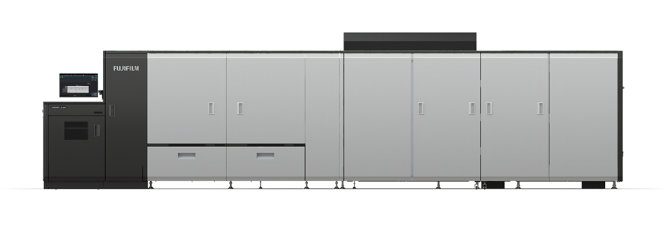
富士フイルムグループは、業界でも指折りの印刷品質と印刷速度を誇るB2サイズ枚葉型デジタル印刷機「Jet Press 750S」を300台以上も販売してきました。

新しく発表された「Revoria Press GC12500」を富士フイルムのRevoriaシリーズに加わることは、お客様がA3印刷に加えてドライトナーB2サイズ印刷も選択できるようになったことを意味します。この製品は、高い生産効率、作業のしやすさ、優れた用紙対応力を提供します。

GC12500は、現在のデジタルB2印刷機市場で最大のB2XLサイズ^{*1}（750 mm x 662 mm）の用紙に対応しています。1枚の用紙にA4サイズを最大6ページ印刷することが可能で、A4サイズで250 ppmの高い生産性を実現します。小サイズの印刷や、ポスターなどのワイドフォーマット印刷にも対応します。また、用紙フィーダー/スタッカーと制御盤を統合することで、印刷作業員の毎日の作業効率と生産性も大幅に向上します。
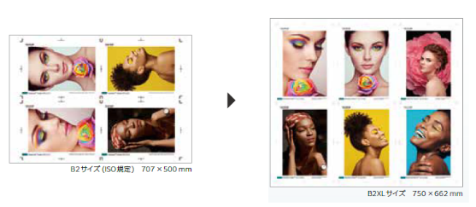

この印刷機は、B2オンデマンド印刷に対応するよう開発されており、特別な技能を持った作業員は不要です。さらに、富士フイルムは、メンテナンス機能を改善し、定期作業を最適化することで、印刷機の停止期間を最小限に抑えました。
ドライトナーでB2用紙に印刷することは難しかったのですが、富士フイルムは独自の新技術を取り入れることでその課題を克服しました。定着ユニットおよび現像ユニット向けに新しいメカニズムを開発することで、印刷工程中に用紙にかかる圧力が低減され、画質が上がりました。この新技術により、最大用紙サイズはB2XLにまで拡大し、64 gsm～450 gsmの用紙重量で自動両面印刷も可能です。ドライトナー特有の優れた用紙対応力^{*2}を組み合わせることで、幅広い印刷用途に対応できます。
富士フイルムグループは、drupa 2024で、富士フイルムの総合製品ポートフォリオと並べて「Revoria PressTM GC12500」を展示します。

*¹ 富士フイルムグループによって新たに定義された標準B2サイズ（728 x 515 mm）を超える用紙サイズ。
*² 一部制限あり。

記

富士フイルム株式会社について
富士フイルム株式会社は、富士フイルムホールディングスの主要事業会社です。1934年の創業以来、フォトイメージングの分野で数多くの先端技術を開発してきました。現在はトータルヘルスケアカンパニーとして、これらの技術を医療・ライフサイエンス分野に応用し、「予防」「診断」「治療」の3領域で幅広い事業を展開しています。また、フラットパネルディスプレイの材料などの高機能材料事業や、グラフィックシステム事業、光学デバイス事業にも注力し、拡大を図っています。

富士フイルムグラフィックコミュニケーション事業部について
富士フイルムグラフィックコミュニケーション事業部は、印刷会社の頼れる長期的パートナーとしてビジネスの拡大を支援するために、質の高い高度な印刷ソリューションを提供することに重点を置いた組織です。安定した財政と研究開発への多大な投資により、業界トップクラスの印刷を可能にする独自技術を開発しています。 こうした技術には、オフセット印刷、ワイドフォーマット印刷、デジタル印刷用のプリプレスとプレスルームソリューション、印刷生産管理用のワークフローソフトウェアなどがあります。富士フイルムは、自社の製品や事業活動による環境への影響を最小限にとどめるための対策や環境保全に積極的に取り組んでいます。また、印刷会社に環境保全のベストプラクティスを周知することにも注力しています。詳細については、fujifilmprint.euまたはyoutube.com/FujifilmGSEuropeをご覧いただくか、@FujifilmPrintをフォローしてください。

お問い合わせ先
Daniel Porter
AD Communications
Eメール：dporter@adcomms.co.uk
Tel： +44 (0)1372 464470

